拓扑截图
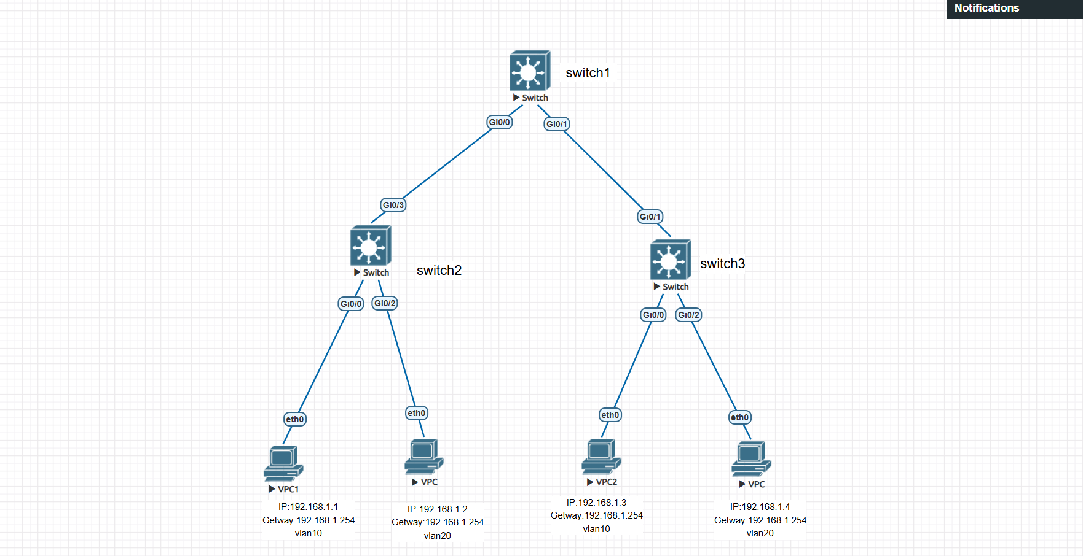
Switch1配置
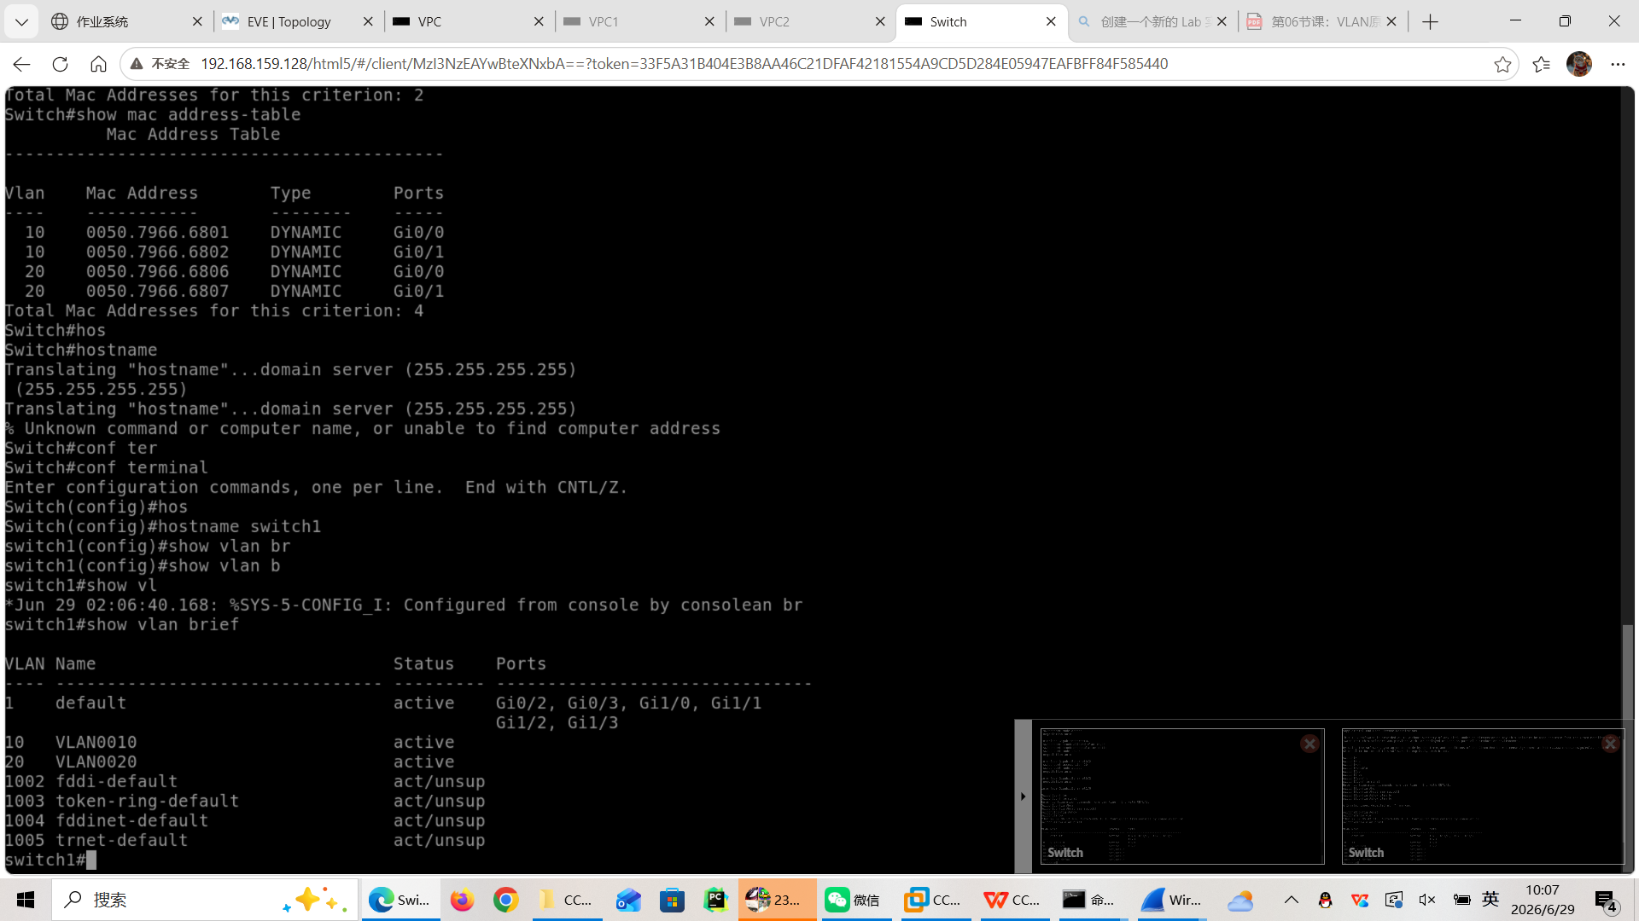

switch2
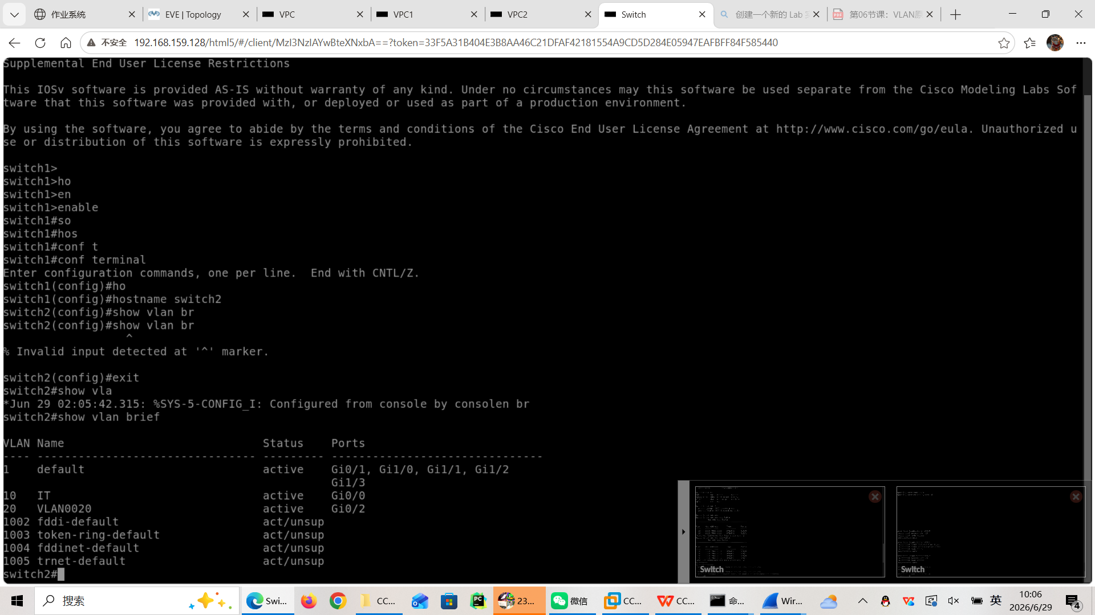
Switch3配置
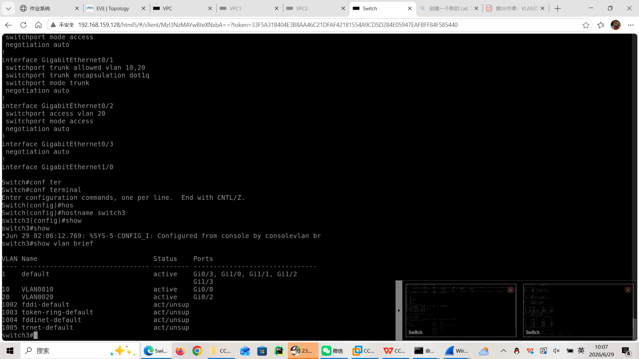

show interfaces trunk 截图
Switch1
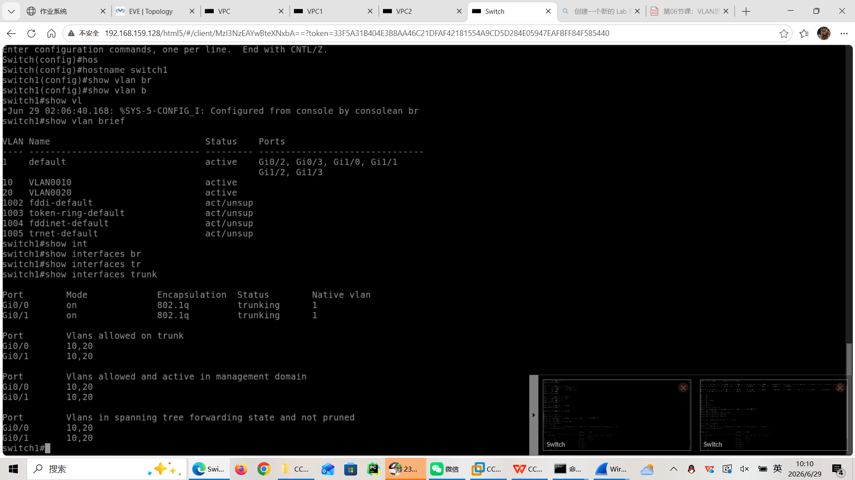
Switch2
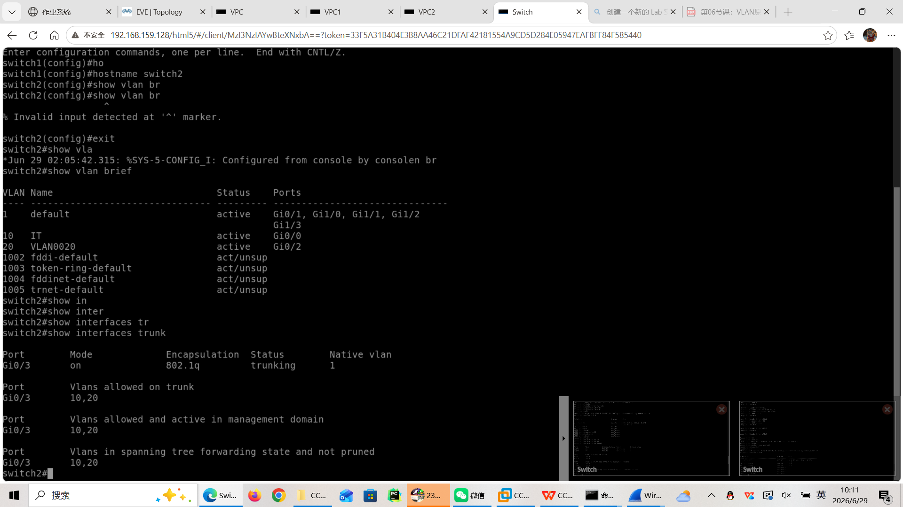
Switch3
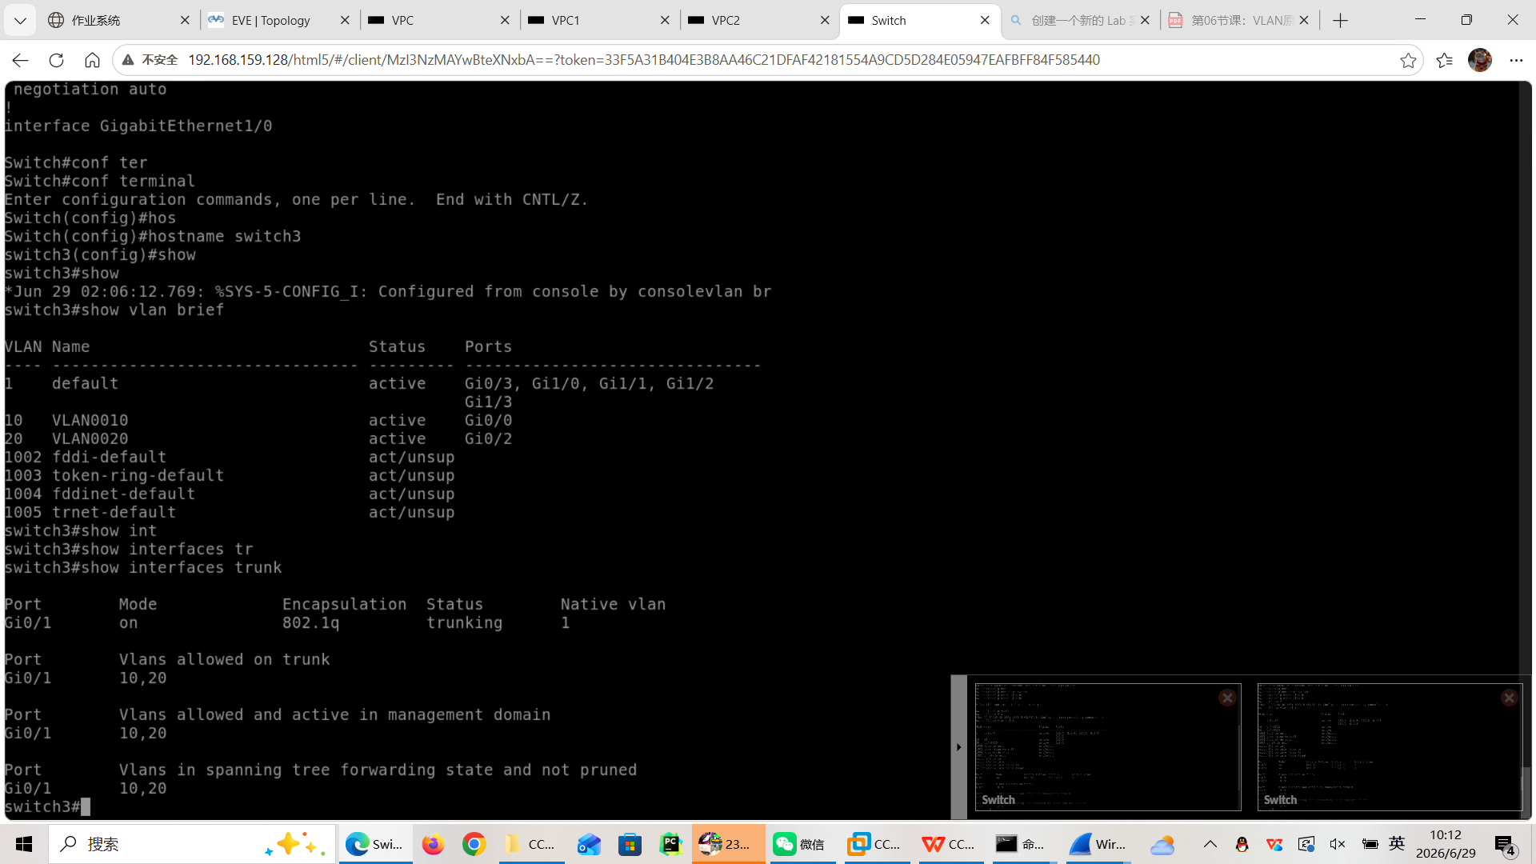

192.168.1.1与192.168.1.3相同vlan可以ping成功
192.168.1.1与192.168.1.2不同vlan不可以ping成功
192.168.1.2与192.168.1.4相同vlan可以ping成功
192.168.1.2与192.168.1.3不同vlan不可以ping成功
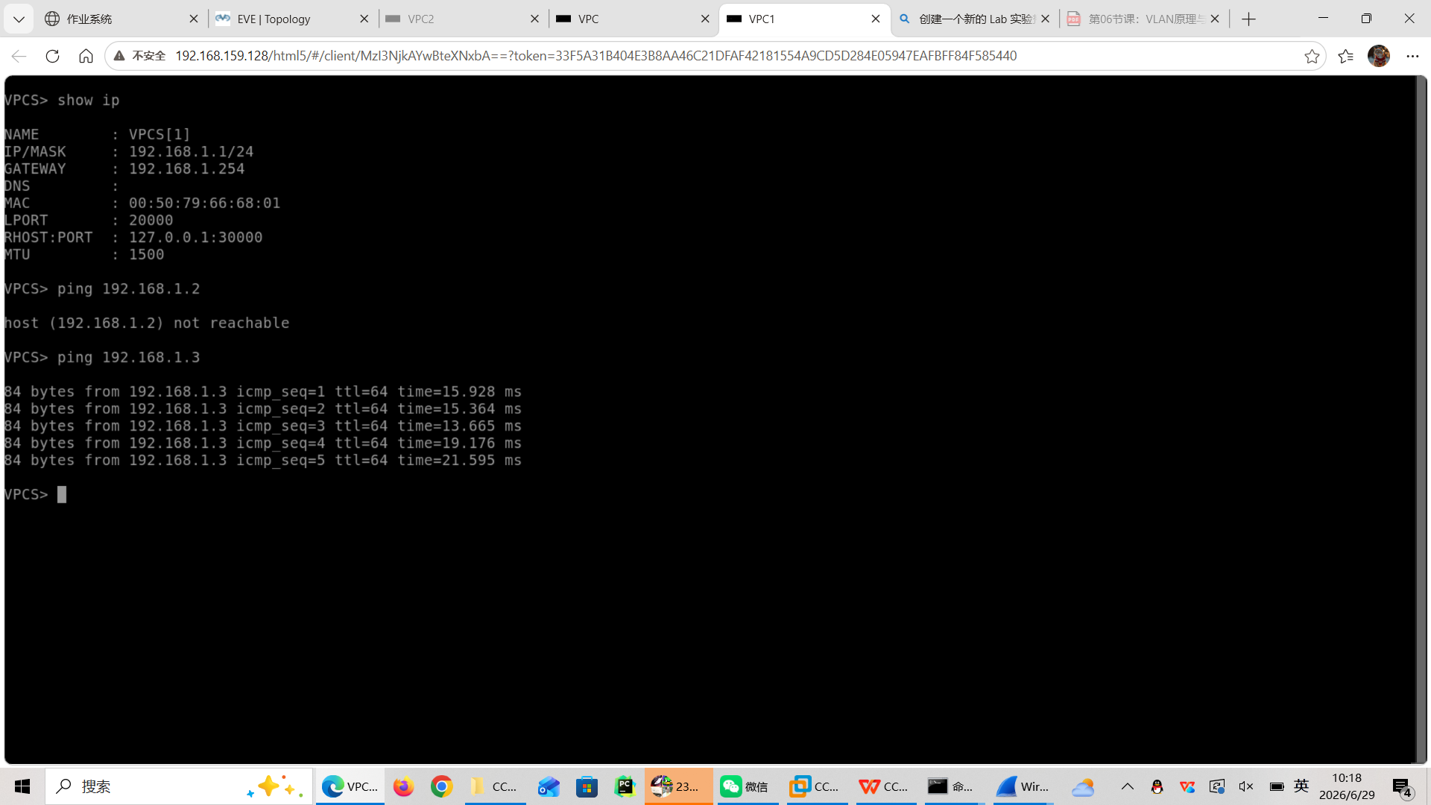
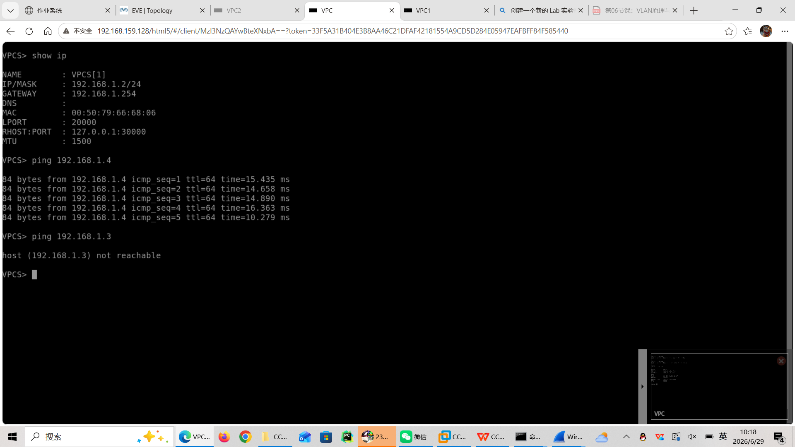

为什么不同 VLAN 不能通信？
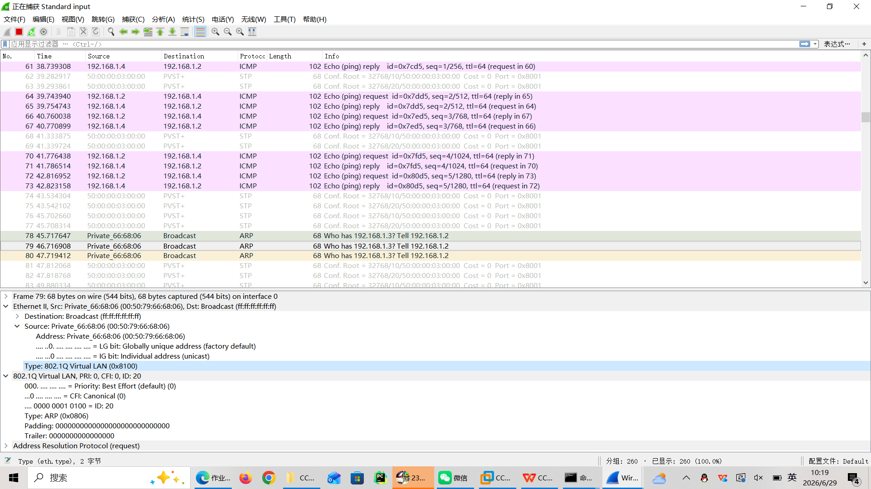
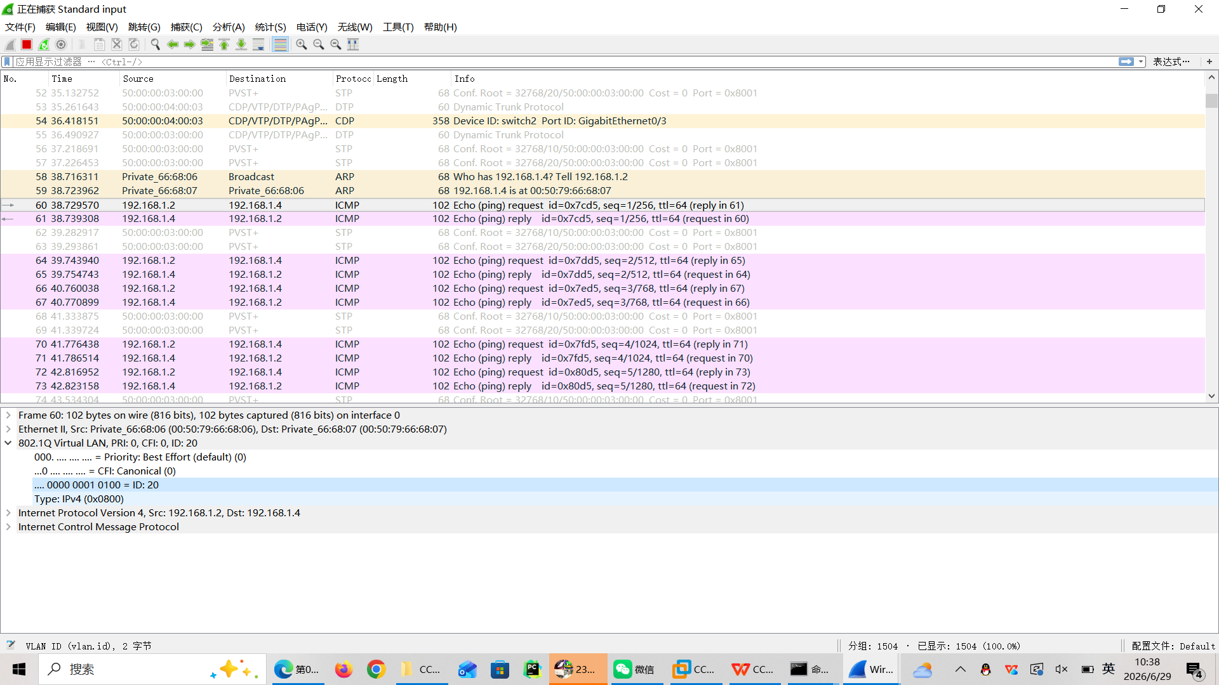
因为Vlan帧在经过交换机会根据端口进行打标签帧，而转发时也会根据数据帧中的Vlan Id进行转发，而端口识别到不同的vlan id就会丢弃，如果丢弃那么也就转发不到目的主机，而arp到达不了目的主机也就无法解析MAC地址也就无法连接进行通信。而Vlan相同交换机把数据帧转发给目的主机，再进行通信
Trunk 的作用是什么？
Trunk是为了交换机与交换机进行通信，如果交换机与交换机直接是access进行通信那么需要多条物理线路，而trunk可以在一条物理线路上增加多条逻辑线路，减少了没必要的物理操作

Access 与 Trunk 的区别是什么？
Access是1对1通信的，Trunk是允许1对多通信的，Access是PC通过接口发送给交换机，交换机根据端口打上vlan再转发出去，接受相同vlan的时候去掉vlan标签发给主机。Trunk是发送打标签，接受也打标签。

